销售产品添加操作说明

【系统】→【基础资料】→【产品管理】

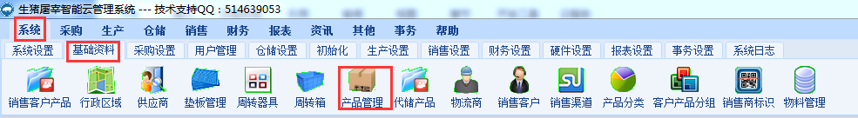

点击增加按钮

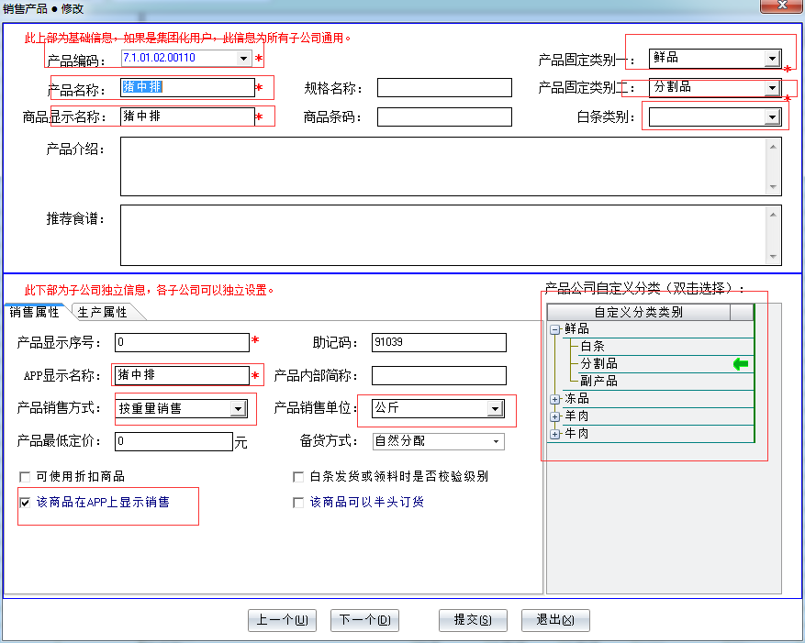

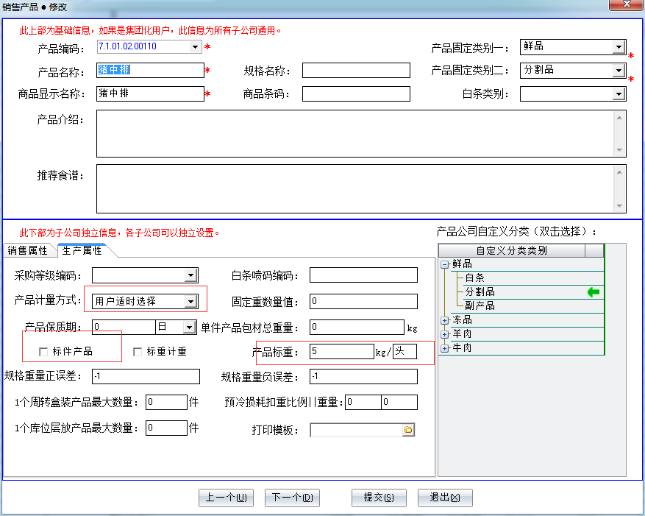

1. 产品编码:与K3编码一致，首次建立时可以修改，提交保存后不能修改。
2. 产品名称
3. 商品显示名称：与产品名称一致。
4. 产品固定类别一：鲜品，冻品。根据产品所属类别选择。
5. 产品类别二：白条，副产品，分割品。根据产品所属类别选择。
6. APP显示名：与产品名称一致。
7. 产品销售方式：①按重量销售：结算时按重量结算。②按数量销售：结算时按数量结算。
8. 产品销售单位：根据产品销售属性进行选择。
9. 该商品是否在APP显示：勾选后该商品可以在APP显示并下单。
10. 该商品可以半头订货：勾选后销售订单可以下单0.5头（针对白条）。
11. 产品计量方式：①用户适时选择（默认计量重量）②单计量：计量重量③固定数量称重：数量为固定值，称取重量④固定重量选数双计量：称重时选取重量和数量。
12. 产品标重：①需要数量报货，通过（标重x数量），转化为重量。②标件产品：固定重量，称重时重量上下浮动。-1,为不做控制。其他值为浮动范围，如10公斤标件，浮动-0.02—0.02，表示9.98—10.02都按10公斤计。



1. 产品自定义类别：根据所属类别双击选择。

